台北市台南一中校友會登山社 通訊
2012年06月份活動通知
- 活動日期：2012年7月1日（星期日）
- 活動地點：陽明山百拉卡公路(人車分道)人行步道
- 集合時地：08：30捷運新北投站出口左側道路大業路路邊。（整合配車）
- 開車路線：捷運新北投站出口左側大業路---直行陽明山---經紗帽山紗帽路---往陽金公路方向---遇叉路右邊陽金公路上行---右轉上坡停車場停車（再100公尺即為公車七星山站）。
- 登山路線：公車七星山站---百拉卡公路(人車分道)人行步道---觀景平台---百拉卡鞍部登山口---二子坪遊客服務站---休息10分鐘---原路返回「公車七星山站」。全程緩坡、濃蔭遮天；含休息約120分鐘。
- 開車補助：已繳年費者-詳次頁-開車且載其他已繳年費者，每車補助200元。
- 用餐地點: 竹子湖杉木林餐廳（台北市陽明山竹子湖55-12號 電話:2861-7159如附圖.往中正山方向.獨棟洋房有圍牆）。餐廳部落格: http://tw.myblog.yahoo.com/2861-7159
- 全程費用：每人300元。每桌3000元。每桌供應果汁、台啤各2瓶，溢額需自行負擔。
- 報名專線：TEL：（02）23455111#29231曾秘書email： E-mail:chinghui.tseng@fubon.com FAX：（02）2722-6399
- 登山社社 長：楊哲安（0928-119-698）
登山社總幹事：李其明 (0939-699-598)
本 次 領 隊：黃進福（0918-808-176） 敬邀
- 登山社總幹事將在本次活動發放精緻藝術雨衣予已繳本年年費同好。

登山健行報名表(請於2012年6月28日前賜告)
姓 名 | 參加人數 | 聯 絡 電 話 | 手 機 | 開車車牌號碼
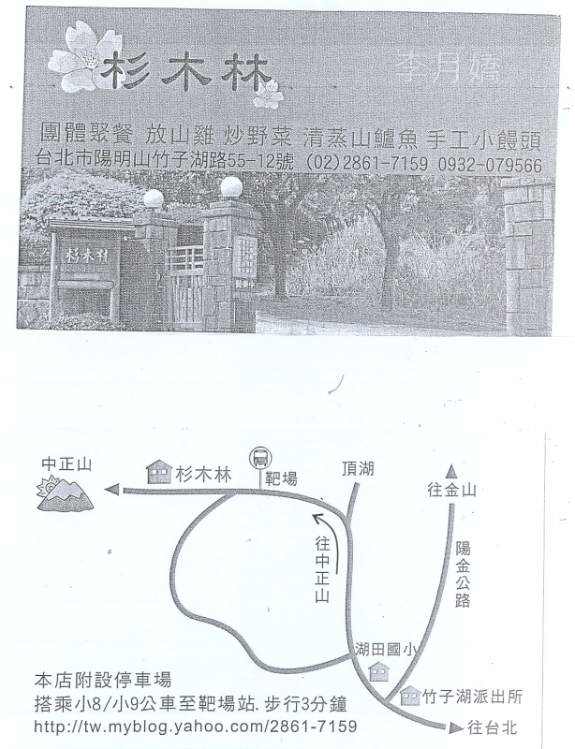

 |  |  | 101已繳年費 | 100已繳年費
1 | 校友 | 王元甫
2 | 校友 | 王盈超 | V-2/25 | V
3 | 校友 | 王盛和 | V | V
4 | 校友 | 吳文洲
5 | 校友 | 吳俊儀 | V-2/19 | V
6 | 校友 | 吳清心 | V | V
7 | 校友 | 吳清泉 | V | V
8 | 校友 | 吳瑞北
9 | 校友 | 吳憲融 |  | V-9/25
10 | 校友 | 吳烟村 |  | V
11 | 校友 | 呂旭彥 | V-2/19
12 | 校友 | 宋欽宗
13 | 校友 | 李亨峰
14 | 校友 | 李其明 | V | V
15 | 校友 | 李進洋
16 | 校友 | 林弘盛
17 | 校友 | 林志郎
18 | 校友 | 林順益 | V-3/25 | V
19 | 校友 | 邱秋林 |  | V-3/7
20 | 校友 | 施景煌 | V-2/19 | V
21 | 校友 | 柯寬治 | V-3/25 | V-7/24
22 | 校友 | 洪豐玉
23 | 校友 | 紀經增 | V-2/19 | V
24 | 校友 | 高山青 |  | V-7/24
25 | 校友 | 張訓嘉 | V-2/25
26 | 校友 | 陳善次 | V-2/19 | V
27 | 校友 | 陳順財 | V-3/25 | V
28 | 校友 | 陳順德 | V | V
29 | 校友 | 陳滄漢 | V | V
30 | 校友 | 黃江隆 | V-2/25 | V 2/9
31 | 校友 | 黃朝欽 | V
32 | 校友 | 黃進福 | V-2/19 | V
33 | 校友 | 黃義豐 | V | V
34 | 校友 | 黃黎明 | V | V
35 | 校友 | 楊哲安 | V | V
36 | 校友 | 鄒順良 | V | V
37 | 校友 | 劉宗明 |  | V-9/25
38 | 校友 | 蔡榮村 | V | V-3/26
39 | 校友 | 鄭世維 | V-2/19 | V
40 | 校友 | 謝國煌
41 | 校友 | 蘇正平 | V-2/19 | V
42 | 榮譽校友 | 王碧霞
43 | 榮譽校友 | 朱忠貞 | V | V
44 | 榮譽校友 | 吳秋木 | V | V
45 | 榮譽校友 | 吳錫文 |  | V
46 | 榮譽校友 | 李永嚴 | V-2/19
47 | 榮譽校友 | 李建霖 | V | V
48 | 榮譽校友 | 馬金德 | V
49 | 榮譽校友 | 張義顼 |  | V
50 | 榮譽校友 | 陳耀斌 |  | V
51 | 榮譽校友 | 黃英茂 | V-2/19
52 | 榮譽校友 | 楊敏 | V | V
53 | 榮譽校友 | 楊錦山 | V-2/19 | V
54 | 榮譽校友 | 劉淑英 | V
55 | 榮譽校友 | 劉連禎 | V-2/19
56 | 榮譽校友 | 蔡婉玲 | V-2/19
57 | 榮譽校友 | 魯再生 | V-2/19

